**Soluzioni [ A ]**

1.

C.E. x ≠π/2

SGN positiva; nulla per x = 3 π /2

LIM f ( 0 ) = f ( π ) = f ( 2 π ) = 1

per x → π/2 f ( x ) → +∞

DRV 

x = 3π/2 punto di cuspide

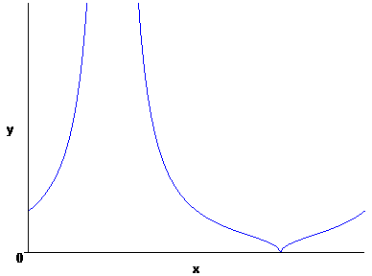

Per stabilire se il sottografico ha area finita , studiamo l’ordine con cui la funzione diverge per x → π/2. Per simmetria possiamo studiare il limite da sinistra e porre π/2 – x = t →0+. La funzione diventa

ed è immediato dedurre che è un infinito di ordine 3/2. L’integrale dunque non esiste e il sottografico non ha area finita.

2.

C.E. x , y  R

SLZ COSTANTI y = 0

SIMMETRIE y ( x ) soluz.  - y ( x ) , y ( - x ) , - y ( - x ) soluz.

Possiamo limitarci a considerare x , y > 0

UNICITA’ La funzione B ( y ) non è derivabile in y = 0 ; la funzione 1 / B ( y ) è integrabile in un intorno di 0. Esistono soluzioni che intersecano la soluzione costante.

CALCOLO

  



(Ricordiamo che stiamo studiando le soluzioni per y > 0).

Deve essere , cioè .

Se c > 0, la disequazione è sempre verificata e dunque l’intervallo di soluzione è ( 0 , +∞). Se c < 0 , deve essere x > . (Ricordiamo che stiamo studiando le soluzioni per x > 0).

GRAFICI (complessivi)

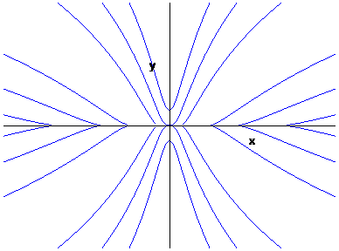

3.

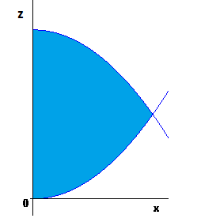

La regione del piano xz che ruota attorno all’asse delle z è quella in figura, compresa tra due archi delle parabole z = x2 e z = 4 - x2 che si incontrano nel punto 

Per calcolare il volume richiesto, possiamo procedere in due modi.

Scriviamo x in funzione di z e applichiamo la formula del volume di un solido di rotazione (stavolta la variabile di integrazione è la z):

V = 

In alternativa possiamo applicare il metodo dei gusci cilindrici:

V = .

**Soluzioni [ B ]**

1.

C.E. x ≠ 3π/2

SGN positiva; nulla per x = π /2

LIM f ( 0 ) = f ( π ) = f ( 2 π ) = 1

per x → 3π/2 f ( x ) → +∞

DRV 

x = π/2 punto di cuspide

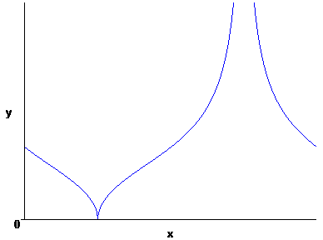

Per stabilire se il sottografico ha area finita, studiamo l’ordine con cui la funzione diverge per x → 3π/2. Per simmetria possiamo studiare il limite da destra e porre x - 3π/2 = t →0+. La funzione diventa

ed è immediato dedurre che è un infinito di ordine 3/2. L’integrale dunque non esiste e il sottografico non ha area finita.

2.

C.E. x , y  R

SLZ COSTANTI y = 0

SIMMETRIE y ( x ) soluz.  - y ( x ) , y ( - x ) , - y ( - x ) soluz.

Possiamo limitarci a considerare x , y > 0

UNICITA’ La funzione B ( y ) non è derivabile in y = 0 ; la funzione 1 / B ( y ) è integrabile in un intorno di 0. Esistono soluzioni che intersecano la soluzione costante.

CALCOLO

  



(Ricordiamo che stiamo studiando le soluzioni per y > 0).

Deve essere c - , cioè .

Deve dunque essere c > log4 e 0 < x < . (Ricordiamo che stiamo studiando le soluzioni per x > 0).

GRAFICI (complessivi)

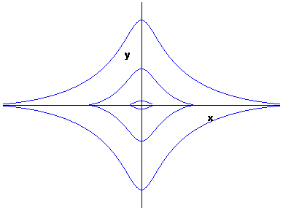

3.



La regione del piano xz che ruota attorno all’asse delle z è quella in figura, compresa tra due archi delle parabole z = x2 e z = 1 - x2 che si incontrano nel punto 

Per calcolare il volume richiesto, possiamo procedere in due modi.

Scriviamo x in funzione di z e applichiamo la formula del volume di un solido di rotazione (stavolta la variabile di integrazione è la z):

V = / 4.

In alternativa possiamo applicare il metodo dei gusci cilindrici:

V = .